Yazılım Gereksinim Analizi

PickAbook
Hazırlayan: DKA
05/01/2020

İçerik
İçerik ii
Değiştirme Geçmişi ii

1. Giriş 1
1.1 Amaç 1
1.2 Doküman Standartları 1
1.3 Hedef Kitle 1

2. Genel Tanımlama 2
2.1 Yazılım Bakış Açısı – IPO(Input-Process-OutPut) Diyagramı 2
2.2 Ürün Fonksiyonları, Veri Akış Diyagramları (DFD) 2
2.3 Kullanıcı Sınıfları ve Davranışları Use Case Diyagramları 2
2.4 Ortam, Teknoloji ve Donanımı 2
2.5 Tasarım ve Uygulama Kısıtları 2
2.6 Kullanıcı Dökümantsayonun Taşıması Gereken Özellikler 2
2.7 Kabuller ve Etkileşimler 2

3. Harici Arayüz Gereksinimleri 3
3.1 Kullanıcı Arayüzleri 3
3.2 Yazılım Arayüzleri 3

4. Sistem Özellikleri 4
4.1 Sistem Özelliği 1 4
4.2 Sistem Özelliği 2 (vs..) 4

5. Diğer Fonksiyonel Olmayan Gereksinimler 5
5.1 Performans Gereksinimleri 5
5.2 Sağlık Gereksinimleri 5
5.3 Güvenlik Gereksinimleri 5

6. Gelecekte Yapılması Planlananlar 5

Değiştirme Geçmişi
Tarih | Değişikliğin Sebebi | Yapımcı | Versiyon
30.12.2020 | İlk taslak | BGB | 1.1.0

Giriş

Amaç
Bu doküman “PickAbook” hakkında detaylı bilgi vermek amacıyla hazırlanmıştır. Sistemin amacını ve geliştirme süreçlerini gösterecektir. Ayrıca sistemin kısıtlarını, arayüzünü ve harici uygulamalar ile ilişkilerini açıklayacaktır. Kullacıların rahat bir şekilde kitap bilgilerine ulaşması amaçlanmıştır.
. Uygulama okunacak kitapları not almayı veya okunacak kitapları görüntüleyip onlar hakkında bilgi sahibi olmayı sağlayacktır.

Kapsam
“PickAbook” kullanıcıların kitaplara bakabilmesine seçtiği kitap hakkında yazarı ve içeriği gibi bilgiler edinmesine olanak sağlar. Bu kitaplar arasında okumak istediklerini not defterine ekleyebilir ve kitabı okuduğunda listeden kaldırabilir. Bu ürün kapsamında kullanıcıların daha rahat bir şekilde kitap bilgilerine ulaşabilmesine olanak sağlanmıştır.

Hedef Kitle
- Okuma yazma bilen herkes

Genel Tanımlama

Yazılım Bakış Açısı – IPO(Input-Process-OutPut) Diyagramı

Kitap Seçme
Okunacak kitaplar için liste oluşturabilme

Web Api Servis

Kitap seçme; Kullanıcı uygulamaya web apiyle çekilen kitaplar arasında gezinerek kitapları inceleme imkanı sunulur.

Api bağlantısı için sunulmuş olan imkan web api service’dir.

Ürün Fonksiyonları, Veri Akış Diyagramları (DFD)
Sistem bir mobil uygulamasından oluşmaktadır. Uygulamada oluşturulan listenin verileri telefonun kendi içinde olan depolama alanında tutulmaktadır. Veriler güncel olarak bu klasöre gönderilir. Kullanıcılar keşfet kısmındaki kitaplara herahngi bir ekleme veye silme işlemi gerçekleştiremez. Sadece kitapları görünüleyebilirler. Kullanıcılar liste oluştururken sunulan kitaplarla sınırlı kalmayıp farklı kitapları da listelerine ekleyebilirler. Sunduğumuz kitaplar arasında kitapların adını, yazarını ve açıklamasını görüntüleyebilirler.

Kullanıcı Sınıfları ve Davranışları Use Case Diyagramları

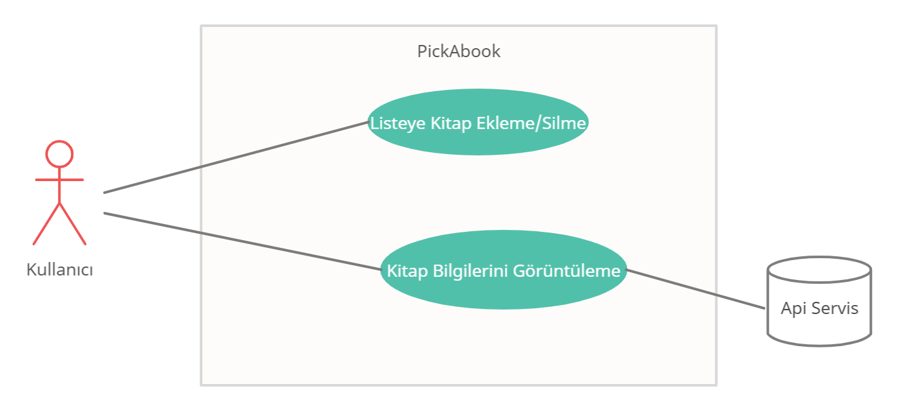

Ortam, Teknoloji ve Donanımı

Proje Java Script diliyle reat-native’in expo teknolojisi kullanrak yazılmıştır. Farklı dillerde de yazılabilir. İos ve android işletim sistemleri için aynı kod üzerinden entegrasyonu sağlar, iki ayrı sistem için kod yazma zorunluluğunu ortadan kaldırdığı için yazılımcı bakımından avantajlı bir teknolojidir.

Tasarım ve Uygulama Kısıtları
Herhangi bir kısıt bulunmamaktadır.

Kullanıcı Dökümantsayonun Taşıması Gereken Özellikler
Dökümanda yazılımın bütün ekran, buton ve textinputları açıklanmalıdır.
Dökümanda kullanıcınıın listeye nasıl veri ekleyebileceği ve listeden nasıl veri silebileceği açıklanmalıdır.
Dökümanda kitap bilgilerine nasıl ulaşacağı açıklanmalıdır.
Dökümanda kullanıcıları bilgilendirici senaryolar olmalıdır.

Kabuller ve Etkileşimler
Kullanıcı kitap bilgilerini görüntülemek istediğinde web api servisine istek gönderilir ve kitap bilgiler görüntülenir.

Harici Arayüz Gereksinimleri/kullanıcı arayuz

3.1 Kullanıcı Arayüzleri

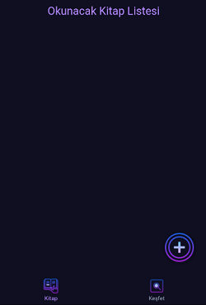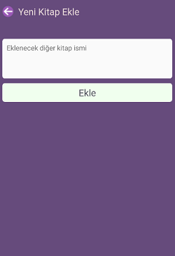

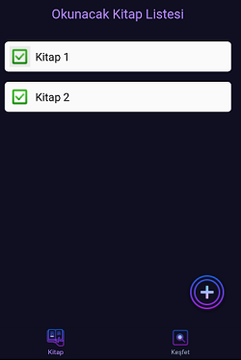

Yazılım Arayüzleri
Ortam cihazları ile web service üzerinden konuşacaktır.
Uygulama Google Play Store Application ile çalıştırılabilir.

Sistem Özellikleri

4.1 Kitap Listesinin Oluşturulması
Kitap ekleme ve listeleme mekenizmasıdır.
4.1.1 Tanımlama ve Öncelik
Önceliği yüksek, ve sistemin temel fonksiyonlarından birisidir.
    - Uyarı/Cevap Sırası
Kullanıcı listeye eleman eklerken kitap ismini boş girmesi durumunda sistem kullanıcıya uyarı mesajı döndürür. Başarılıysa eklerse kitap listelenir.
4.1.3 Fonksiyonellik Gereksinimleri
Kullanıcı okunacak kitap listesine kitap ekleyebilmelidir.
Kullanıcı eklediği kitapları görüntüleyebilmelidir.
Kullanıcı eklediği kitapları listeden kaldırabilmelidir.

Kitap Bilgilerinin Getirilmesi
Web Api servis aracılığıyla çekilen kitapların görüntülenme mekanizmasıdır.
4.2.1 Tanımlama ve Öncelik
Önceliği yüksek, ve sistemin temel fonksiyonlarından birisidir.
    - Uyarı/Cevap Sırası
4.3.3 Fonksiyonellik Gereksinimleri
Kullanıcı getirilen kitaplar arasında geçiş yapabilir.
Kullanıcı getirilen kitapların bilgilerine ulaşabilir.

Diğer Fonksiyonel Olmayan Gereksinimler

Performans Gereksinimleri
Ekranlar arası geçişlerde 5sn’den daha uzun bekleme olmayacaktır.
Listeye kitap eklenirken kitap ekleme kısmında donma veya eklememe olmayacaktır.
Kullanıcıya öneri olarak getirilen kitap bilgilerini api’den çekerken yavaşlama yaşanmayacaktır.

Sağlık Gereksinimleri

Bu proje kapsamında proje ile direk ilgili bir sağlık ihtiyacı belirtilmemiştir.

Güvenlik Gereksinimleri

Use case diyagramlarında kullanılan ekranlar ile kullanıcılar kısıtlıdır, use case’de ilişkilendirlmeyen ekranlara girişi engellenmelidir.
Talepler kullanıcı, müdür ve seyahat müdürlüğü dışında kimse tarafından görüntülenemez.
Kullanılan database güvenli olmadığı için veriler şifrelenerek saklanmalıdır.

Gelecekte Yapılması Planlananlar
Web servisten çekilen api genişletilecektir.
Kullanıcıların önerilen kitaplar arasında arama yapabilmesi sağlanacaktır.
Kullanıcının önerilen kitaplar arasında bir kitabı seçmesi durumunda listeye kendisi eklemesi yerine, bir buton aracılığıyla kitap listeye otamatik eklenir.

